Vielen Dank, dass du dir unsere Motivationsschreiben-Vorlage heruntergeladen hast! Es handelt sich hierbei um einen Mustertext, welchen du, um ihn zu verwenden, individualisieren und inhaltlich anpassen solltest.
Lösche dazu diese Seite aus diesem Dokument und ergänze das Motivationsschreiben mit deinen persönlichen Informationen. Die Seite kannst du ganz einfach löschen, indem du alle Inhalte auf dieser Seite markierst und die Entfernen-Taste („Entf“) drückst.
Wenn du dir beim Erstellen deines Motivationsschreibens unsicher bist und inhaltliche Unterstützung brauchst, empfehlen wir dir den kostenlosen Bewerbungsgenerator von bewerbung2go. Dieser bietet dir einige Hilfestellungen und Designoptionen, mit denen du deine individuelle Bewerbung erstellen kannst:
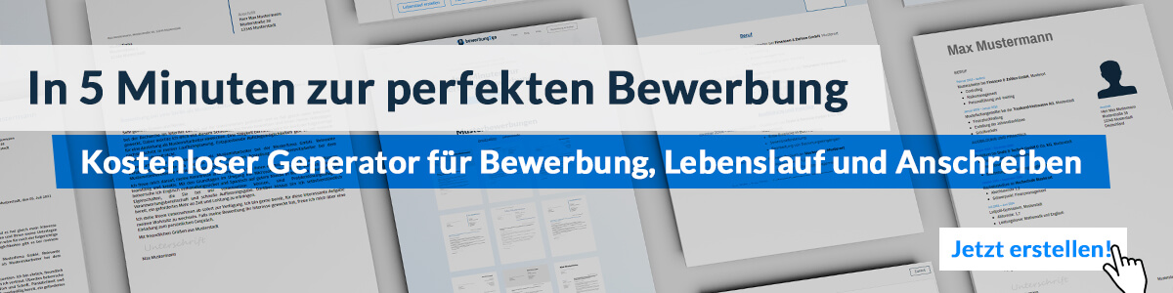Hier entlang zum kostenlosen Bewerbungsgenerator von bewerbung2go

Beispieluniversität
Herr Muster
Straße 123
12345 Stadt
Musterstadt, 20.09.2022
Motivationsschreiben für ein Auslandssemester

Sehr geehrter Herr Muster,
es ist mein persönliches Ziel, in Zukunft eine Position mit Führungsverantwortung in einem internationalen Umfeld zu übernehmen. Ich fühle mich inspiriert, mein theoretisches Wissen an einer erstklassigen Universität erheblich zu erweitern und eine qualitativ hochwertige Ausbildung in einem internationalen Umfeld zu erwerben.
Als Studentin der Betriebswirtschaftslehre mit dem Schwerpunkt Marketing an der Universität Muster interessiere ich mich besonders für digitale Marketingprozesse. Ich bin bestrebt, internationale Erfahrungen zu sammeln und vertiefte Kenntnisse in dem Bereich Suchmaschinenoptimierung zu erwerben. Da Ihre Hochschule auf diesen Bereich spezialisiert ist, würde ich gerne das folgende Sommersemester bei Ihnen verbringen.
Auch durch meine persönlichen Stärken fühle ich mich den Anforderungen des Auslandssemesters an der Muster Universität mehr als gewachsen. Während meines Praktikums bei der Muster AG überzeugte ich nicht nur durch mein theoretisches Wissen von meinem Studium, sondern vor allem durch meine überdurchschnittliche Einsatzbereitschaft sowie meine sorgfältige Arbeitsweise.
Ein Auslandssemester an Ihrer Universität ermöglicht es mir, meine Kenntnisse im Online-Marketing noch weiter zu vertiefen. Ich freue mich daher sehr, an der Muster Universität die unterschiedlichen Herausforderungen für meine fachliche Weiterentwicklung angehen zu können und das kommende Sommersemester bei Ihnen verbringen zu dürfen.
Ich danke Ihnen im Voraus für die Berücksichtigung meiner Bewerbung und freue mich auf eine positive Antwort von Ihnen.
Mit freundlichen Grüßen

Maria Mustermann

